Група: Езв-92
Дата: 06.04.2020
Предмет – Обладнання і технологія зварювальних робіт
Тема уроку – Контроль якості зварних швів на щільність за допомогою гасу.
Цілі уроку: вивчити контроль якості зварних швів на щільність за допомогою гасу.
методична: удосконалити методику проведення лабораторно-практичної роботи;
навчальна: засвоїти матеріал про контроль якості зварних швів на щільність за допомогою гасу.
виховна: виховувати у учнів допитливість, працьовитість.
розвиваюча: самостійність учнів при дистанційному вивченні матеріалу теми.
Вид уроку: практичне
Завдання :
1. Ознайомитися з матеріалами лабораторно-практичної роботи
2. Оформити звіт, враховуючи порядок виконання роботи
3. Практична частина повинна містити опис дефектів, які зазначаються за допомогою гасу, причини виникнення цих дефектів та методи їх усунення .
4. Дати відповіді на контрольні питання.

Література: Гуменюк І.В., Іваськів О.Ф. Обладнання і технологія електродугового зварювання: навч.посіб-К.: Грамота, 2006.-512с. Стор. 426-429
ЛАБОРАТОРНО-ПРАКТИЧНА РОБОТА №8
Тема : Контроль якості зварних швів на щільність за допомогою гасу.
Мета: Вивчити методи контролю нещільності зварних з’єднань на прикладі гасової проби
- КОРОТКІ ТЕОРЕТИЧНІ ВІДОМОСТІ
Зварні шви в ряді виробів і споруд повинні відповідати вимогам непроникності (герметичності) для різних рідин і газів. Герметичність швів зварних з’єднань контролюють для виявлення наскрізних дефектів, наявність яких, крім втрати продуктів зберігання понижує міцність і прискорює корозію зварної конструкції. Герметичність з’єднань і виробів перевіряють випробувальними рідинами (водою, гасом, кольоровими і люмінесцентними пенетрантами) і газами (повітрям, аміаком, гелієм, аргоном, вуглекислим газом, парами фреону). Щоб виявити дефекти зварних з’єднань труб, посудин та інших замкнутих систем, які працюють під тиском, застосовують гідравлічні випробування. Суть їх полягає в тому, що у виріб подають воду під великим тиском і після певного часу витримування контролюють наявність течі. Випробування проводять на гідравлічних пресах, 60 котрі дозволяють створювати тиск 2-15 МПа. Діаметр виявлених дефектів такими методами до 0,001 мм. Контроль резервуарів проводять наливанням води, місця течі виявляють після витримування виробу 0,5-24 год. Виявляють дефекти до 0,5 мм. Контроль аміаком заснований на зміні забарвлення деяких індикаторів (розчин фенолфталеїну, азотнокислої ртуті) під впливом лугів. В якості контролюючого реагенту застосовується газ аміак. При випробуванні на одну сторону шва вкладають паперову стрічку, змочену 5 % розчином індикатора, а з іншого боку шов обробляють сумішшю аміаку з повітрям. Аміак, проникаючи через нещільності зварного шва, забарвлює індикатор в місцях залягання дефектів. Контроль повітряним тиском (стиснутим повітрям або іншими газами) піддають трубопроводи, що працюють під тиском, а також резервуари, цистерни тощо. Вакуумному контролю піддають зварні шви, які неможливо випробувати гасом, повітрям або водою і доступ до яких можливий тільки з одного боку. Його широко застосовують при перевірці зварних швів днищ резервуарів, газгольдерів та інших листових конструкцій. Суть методу полягає 61 у створенні вакууму на одній стороні контрольованої ділянки зварного шва та реєстрації на цій же стороні шва проникнення повітря через наявні нещільності. Контроль ведеться за допомогою переносної вакуум-камери (рисунок 1), яку встановлюють на більш доступній стороні зварного з'єднання. Контрольовану поверхню попередньо змочують мильним розчином.

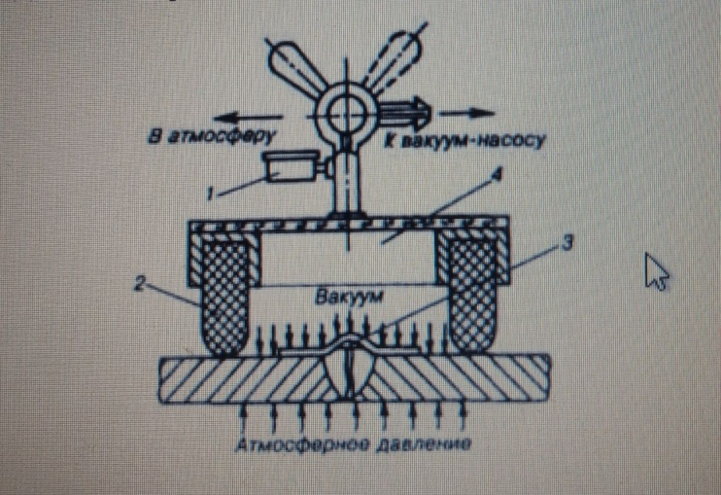

Рисунок 1 – Схематичне зображення вакуумного контролю шва

1 - вакуумметр, 2 - гумове ущільнення, 3 - мильний розчин, 4 – камера Люмінесцентний контроль і контроль методом фарб, званий також капілярною дефектоскопією, проводять за допомогою спеціальних рідин, які наносять на контрольовану поверхню виробу. Ці рідини, що володіють великою змочуваною здатністю, проникають в найдрібніші поверхневі дефекти - тріщини, пори, непровари. Люмінесцентний контроль заснований на властивості деяких речовин світитися під дією ультрафіолетового опромінення. Перед контролем поверхні шва і біляшовной зони очищають від шлаку і забруднень, на них наносять шар проникаючої рідини, яка потім видаляється, а виріб просушується. Для виявлення дефектів поверхню опромінюють ультрафіолетовим випромінюванням - в місцях дефектів сліди рідини виявляються за світінням. Контроль методом фарб полягає в тому, що на очищену поверхню зварного з'єднання наноситься змочувана рідина темного кольору, яка під дією капілярних сил проникає в порожнину дефектів. Після її видалення на поверхню шва наноситься біла фарба. Крізь шар білої фарби на поверхню досліджуваного виробу проникають сліди темної фарби розміщеної в порожнинах дефектів 63 позначаючи тим самим місця розташування дефектів. Контроль течешуканням застосовують для випробування відповідальних зварних конструкцій, оскільки течешукачі досить складні й дорого коштують. В якості газу-індикатора в них використовується гелій або радіоактивний газ родон. Маючи високу проникаючу здатність, газ здатний проходити через дрібні несуцільності в металі і реєструється шукачем. Широке застосування отримав спосіб контролю герметичності зварних з’єднань гасом. При цьому методі контролю, на відміну від води, не потрібно створювати великого тиску. Контрольовану поверхню достатньо тільки змочити гасом (одну із поверхонь з’єднання). Оптимальність натягу гасу і незначна в’язкість сприяють хорошому змочуванню металу а також порівняно швидкому руху гасу під дією поверхневих і капілярних сил, як у течах, так і на відкритих поверхнях. Крім цього гас розчиняє масляні плівки, котрі закупорюють течі. Випробовуванню гасом піддаються головним чином відкриті посудини-резервуари, цистерни та інші вироби, які використовують для зберігання рідин.
Цей спосіб заснований на високій проникливій здатності гасу через дефекти в контрольованому матеріалі.
Глибину проникнення рідини в тріщини, пори та інші дефекти матеріалу можна приблизно визначити за формулою:
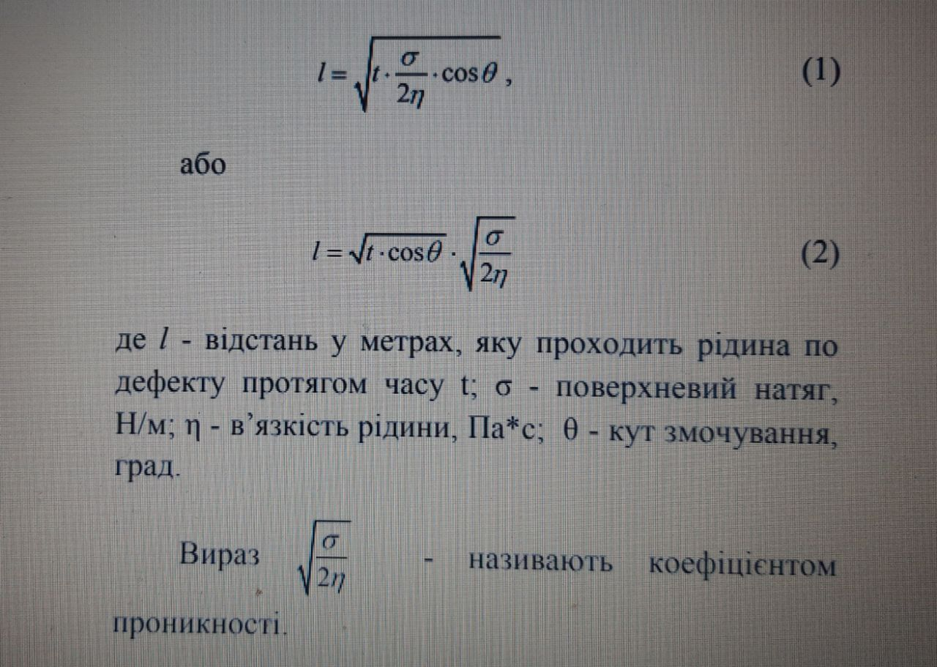
Формула (1) дозволяє визначити також час (t), необхідний для проникнення рідини через дефекти на глибину ( l ).

В таблиці 1 - Приведено значення поверхневого натягу, в’язкості, коефіцієнту проникності та кута змочування для деяких рідин.
Таблиця 1 - Фізичні властивості деяких рідин

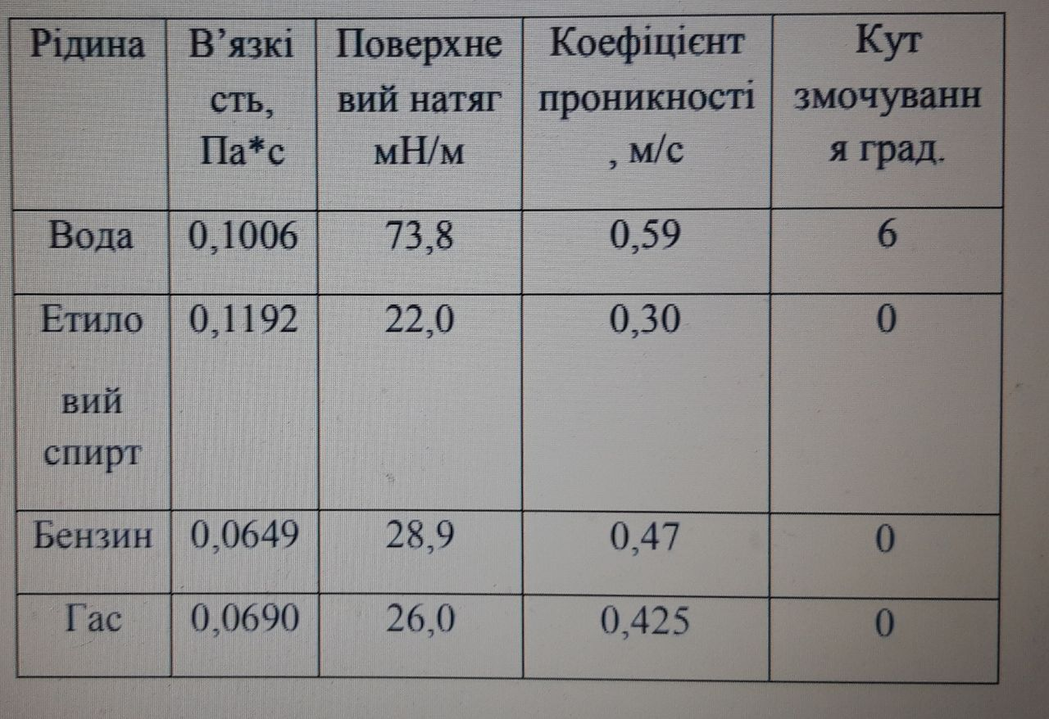

- ПОРЯДОК ВИКОНАННЯ РОБОТИ
Перед контролем обидва боки з’єднання шириною 20-30 мм очищають від шлаку і забруднень і наносять на один бік розпилювачем тонкими рівними шарами водно-крейдяну суспензію. Відстань між соплом і поверхнею 66 з’єднання повинна бути такою, щоб суспензія досягнувши поверхні була майже сухою. Після висихання крейдяного розчину зворотній бік шва 3- 5 разів змочується (оприскується) гасом за допомогою шприца. В цьому випадку в швах листових стикових з’єднань товщиною 4-9 мм наскрізні дефекти виявляються протягом від декількох секунд до 5-30 хвилин. Розрахунковим методом час витримки для виявлення дефектів може бути визначений з формули 1 підставивши замість l величину товщини пластини. Дефектні ділянки зварного з’єднання виявляють за наявністю жирних плям на крейдяній суспензії (фарбі). Плями, які з’являються в містях течі мають найбільшу швидкість росту на протязпротягомі перших 5-15 хвилин, тому місця їх появи необхідно терміново відмічати. Виявлені дефекти вирубують і заварюють після ретельного видалення гасу. У виробах з напустковими з’єднаннями випробовування на щільність проводять наступним чином. У виробі просвердлюють отвір,через який в напуск нагнітається під тиском гас. Контрольовані шви завчасно покривають крейдяною суспензією чи крейдяною фарбою. Проте у зв’язку із труднощами по видалені гасу, напусткові шви краще перевіряти на щільність за допомогою стисненого повітря. Схема випробувань напускних з’єднань показана на рисунку 2.
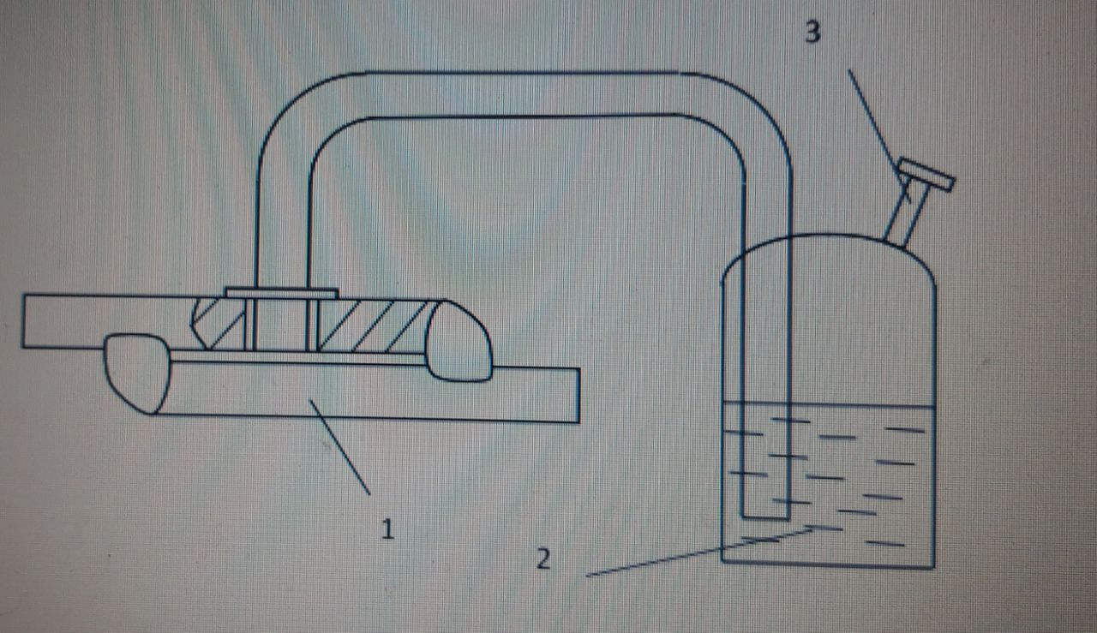
Рис.2 Схема випробувань напускових з’єднань
1-контрольований виріб; 2-бачок; 3-насос. Рисунок 2- Випробування напусткових з’єднань
3. МАТЕРІАЛИ ДЛЯ РОБОТИ
1 Пластина 200х50х10, шт. ………………… 2
2 Пластина 200х200х10, шт………………… 1
3 Пластина 150х150х10, шт ………….………1
4 Електроди, шт. ……………………………..10
5 Гас, кг……………………………………….0,5
6 Водно-крейдяний розчин (концентрований), см3………………………100
4. МЕТОДИКА ПРОВЕДЕННЯ ВИПРОБУВАНЬ
1 Зачистити дві пластини для зварювання в стик.
2 Зварити дві пластини встик.
3 Підготувати пластини для виконання напускного з’єднання.
4 Обезжирити та очистити від бруду пластини.
5 Просвердлити в одній із пластин отвір діаметром 10 мм.
6 Зварити дві пластини в напуск по периметру.
7 Покрити зварні шви і прилягаючі до них ділянки основного металу шириною 10-15 мм воднокрейдяним розчином.
8 Просушити крейдяний шар.
9 Змастити стикові з’єднання гасом із зворотнього боку.
10 Налити через отвір в пластині гас в середину напускного з’єднання.
11 Піддати шви ретельному огляду і відмітити ділянки, на яких появляються жирні плями. Спостереження вести на протязі 15 хвилин.
5. КОНТРОЛЬНІ ЗАПИТАННЯ
1 Яку мету переслідує дана робота?
2 Які вироби піддаються випробуванням на щільність за допомогою гасу?
3 На чому оснований даний спосіб контролю?
4 Якою залежністю можна описати процес проникнення рідини в тріщини, інші дефекти матеріалу?
5 Що являє собою коефіцієнт проникності?
6 Яка залежність між коефіцієнтом проникнення і швидкістю проникності?
7 Для чого шов з одного боку спочатку покривають водно-крейдяним розчином?
8 Які з’єднання можна перевіряти даним методом на щільність?
9 За якими ознаками виділяють дефектні ділянки?
10 Чи можливо даним методом виявити не наскрізні дефекти?
6. ВИМОГИ ДО ЗВІТУ
Звіт повинен містити: - тему та мету роботи; - теоретичні відомості (рисунки 1, 2); - порядок та методику проведення випробування; - результати випробувань; - контрольні питання; - перелік посилань. Звіт повинен бути оформлений у відповідності з діючими нормами і правилами.

